《广东简史》：深度阐释南粤历史演进传承与发展脉络
李昌军 书 评

在地方历史研究蓬勃发展的当下，《广东简史》（广东教育出版社）犹如一颗珍珠，为深入了解广东地区的历史变迁提供了丰富而翔实的资料。这部由李宜航等学者精心撰写的著作，是广东省哲学社会科学规划特别委托重大项目的成果，凝聚了学界的智慧和心血，以其独特的写作风格和深厚的学术底蕴，展现了广东从远古至今的历史画卷。
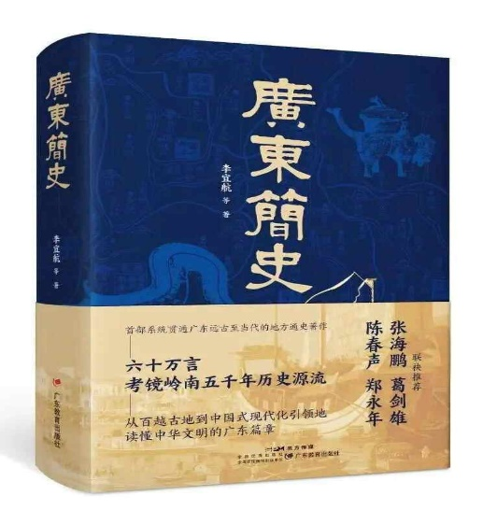
《广东简史》全方位呈现广东历史发展的风貌。在时间维度，连贯古今，追溯历史源头。《广东简史》在时间跨度上堪称宏大，从旧石器时代早期“最早的广东人”在磨刀山开启文明之门，到当代广东在新时代的发展浪潮中奋勇前行，完整地勾勒出广东数十万年的历史脉络。在空间维度上，能够凸显地域，展现多元融合之姿。本书深入挖掘了百越史前文明遗存等根基，生动描绘了本土文化与中原文化、海外文化的交流与融合。在领域维度上，该书涵盖政治、军事、经济、文化、科技、教育等多个领域，对广东历史进行了全方位、深层次的剖析。如在政治上，详细阐述各朝代在广东的行政建置、政治制度演变。在经济上，深入分析不同时期农业、手工业、商业的发展特点与成就。在科技与教育上，展现科技发明、教育制度改革等方面的贡献。这种全面覆盖的写作方式，如同多棱镜一般，折射出广东历史的丰富内涵。
《广东简史》的编撰风格呈现了严谨与生动的完美结合。在结构编排上独具匠心，结构严谨，层次分明，采用综合本与系列专题本相结合的形式，《广东简史（综合本）》依时间为序分为5编20章，各编章主题明确，逻辑紧密。每一编章围绕特定历史时期，先介绍政治格局，接着阐述经济发展，再讲述文化、科技等方面的变迁，最后关注社会、民族等情况，呈现历史发展的多元面向。《广东简史》在保证学术严谨性的同时，注重语言的生动性和可读性。书中运用丰富的史料和细腻的描写，将历史事件和人物栩栩如生地展现在读者面前。
《广东简史》学术价值突出，达到了创新与传承的有机统一。该著作积极吸收最新的出土文献和研究成果，反映广东地方历史研究的最新动态。在对先秦时期岭南文明的研究中，充分利用磨刀山遗址、咸头岭遗址等考古新发现，更新和深化了对岭南早期人类活动、文化交流等方面的认识。在近代广东历史研究中，参考最新档案资料和学术成果，对广东在近代中国社会变革中的地位和作用有了更全面、深入的理解。本书构建了内容丰富、学理坚实的广东地方史知识体系，通过对广东历史的全面梳理和深入研究，从多个维度系统阐述广东历史，为广东地方史研究提供了完整的框架和体系。
《广东简史》提供了有益的现实启示，从历史中汲取发展智慧。该著作对于传承和弘扬广东历史文化具有重要意义。通过深入了解广东悠久的历史和灿烂的文化，广东人民能够更加深刻地认识家乡，增强对本土文化的认同感和自豪感，从而激发传承和弘扬岭南文化的责任感和使命感。书中对岭南文化的深入挖掘和阐述，如岭南心学的发展、海上丝绸之路文化的传承等，有助于让更多人了解岭南文化的独特魅力和价值，促进岭南文化在新时代的传承与创新，进一步增强广东文化自信。同时，以史为鉴，助力广东发展。

《广东简史》为广东当前的发展提供了宝贵的历史经验和启示。历史上，广东在对外贸易、文化交流、科技创新等方面积累了丰富经验。在海上丝绸之路的发展历程中，广东凭借其优越的地理位置和开放的文化心态，成为中外经济文化交流重要枢纽，为新时代广东参与共建“一带一路”、推进高水平对外开放提供历史借鉴。书中对广东“风起南方，领跑中国”改革开放先行地的经验提炼，对改革开放是决定当代中国命运关键一招的研判等，都富有重要的启示意义，可以更好地助力广东在全面建设社会主义现代化国家新征程中继续走在前列。
《广东简史》是一部集学术性、可读性、现实性于一体的优秀著作。它以高远的立意、广博的内容、精湛的编撰，为读者呈现了一部全景式的广东历史。无论是对于历史学者深入研究广东地方史，还是对于普通读者了解广东的历史文化，抑或是对于决策者从历史中汲取智慧推动广东发展，本书都具有不可替代的价值。

